Новогодний утренник с. им. Тельмана
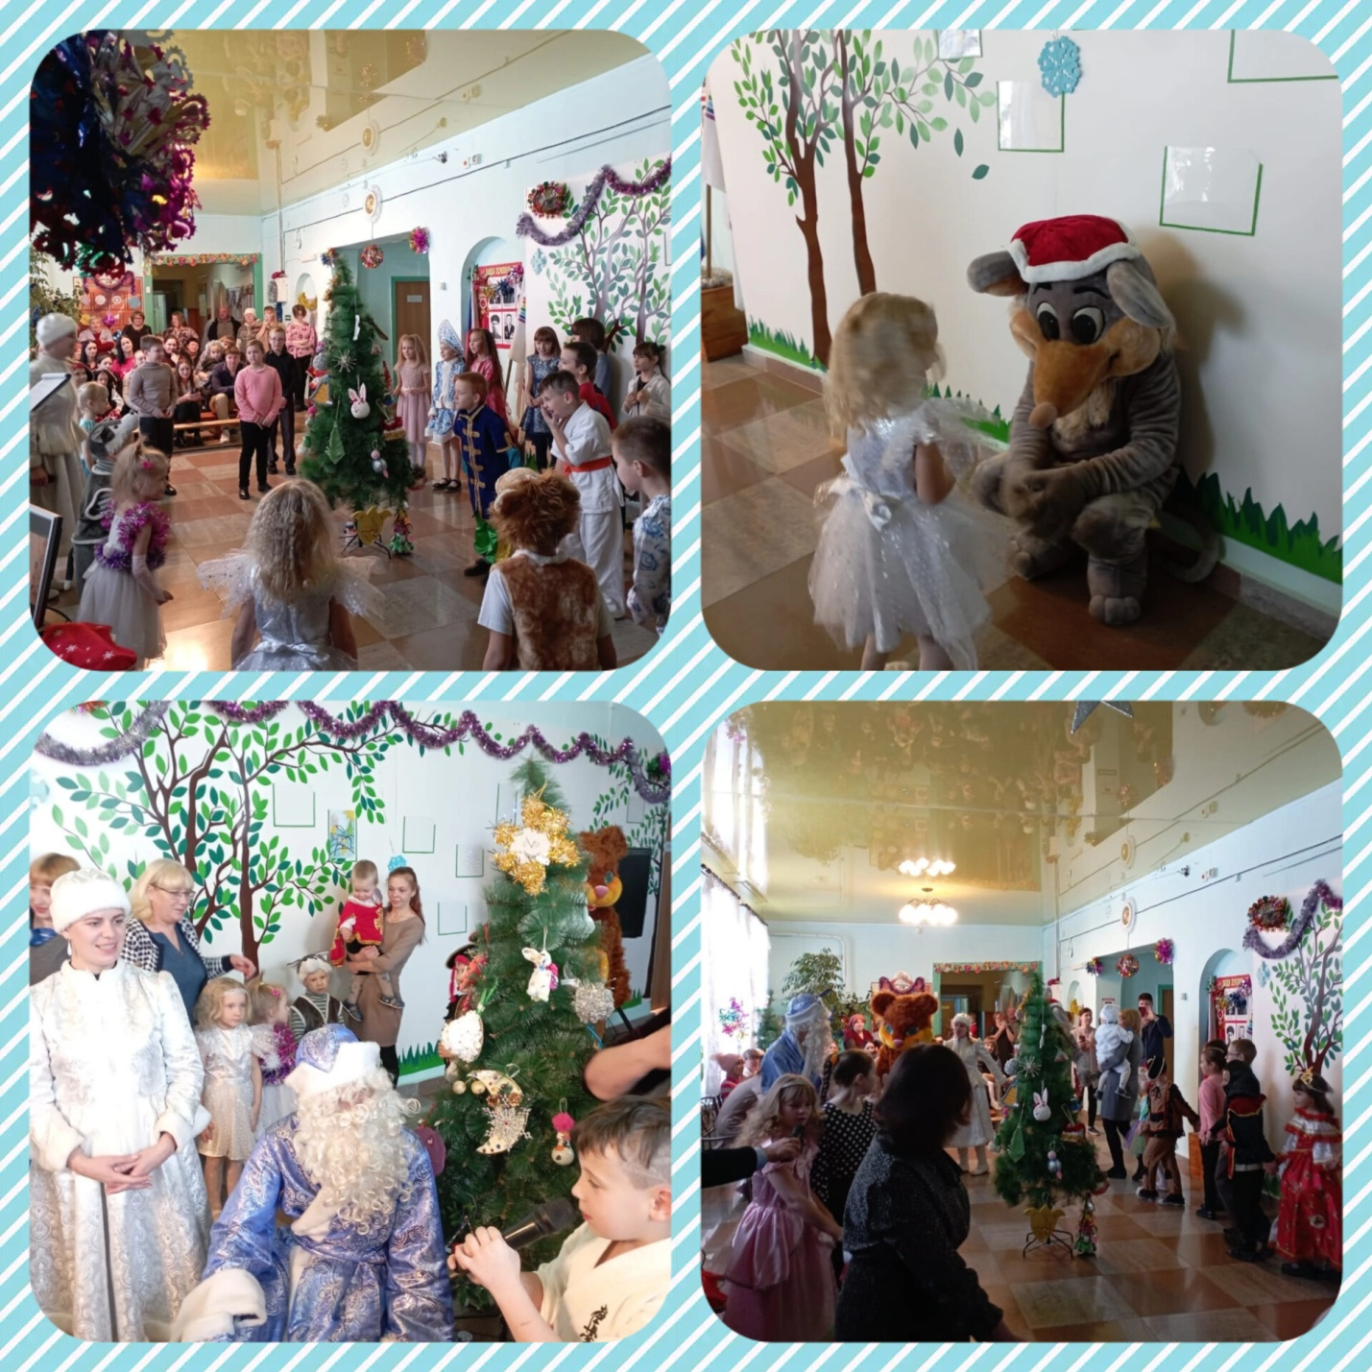

29 декабря в школе - сад с.им. Тельмана прошёл праздник "Новогодний переполох". Участниками его стали учащиеся и воспитанники детского сада. Дети выполняли задания Снегурочки, встречали Деда Мороза, водили хороводы, играли в подвижные новогодние игры. Ведущий пыталась своими загадками запутать детей. Но они дружно справлялись со всеми заданиями. Конкурсы выполняли дети с радостью и весельем. На утреннике были и лесные гости. Медведь и Мышь веселились в хороводе вместе с детьми. Дети готовились к встрече с Дедом Морозом. Они читали ему стихи и играли в игры. Праздник понравился и детям и родителям. Праздник удался и Новый год уже совсем рядом. А посетить сказку нашим детям помогли работники ДК п. Приамурского. Хочется отметить творчество всего коллектива. Артисты слаженно провели мероприятие. Звучали песни в исполнении Снегурочки. Хотелось бы отметить мастерство ведущей, которая умело организовала и подвижные игры, и хоровод, и танцы с детьми разного возраста.
От работников школы, от родителей и администрации выражаю слова благодарности сотрудникам ДК п. Приамурский.

